Конкурс "Знатоки информатики"
(проводится в рамках школьной недели информатики)
Класс: 5
Продолжительность: 45 минут
Цели:
- развитие познавательного интереса, творческой активности учащихся;
- развитие у школьников умения излагать мысли, моделировать ситуацию;
- повторение и закрепление основного программного материала, выраженного в неординарных ситуациях;
- воспитание уважения к сопернику, умения достойно вести спор, стойкости, воли к победе, находчивости, умения работать в команде.
Оборудование:
- цветные карандаши,
- ручки,
- листы бумаги,
- карточки с заданиями,
- 2 компьютера;

Предварительная подготовка:
- поделить класс на две команды;
- расставить парты и стулья в кабинете, таким образом, каждая из команд сидела кружком;
- загрузить на компьютеры задания №2, №6, №8.
План:
- Актуализация деятельности учащихся (5 минут)
2. Конкурс (36 минут)
3. Подведение итогов (4 минуты)

- Актуализация деятельности учащихся.
Здравствуйте ребята! Сегодня вы участвуете в конкурсе "Знатоки информатики".
И первое, что нам необходимо сделать - это представиться. Как вы назвали свои команды? Кого выбрали капитаном? (представление команд)
Сегодня в жюри ваши классные руководители.
Вам будут даны различные задания. Максимальное количество баллов - 35. Некоторые задания необходимо будет выполнить на компьютере. Вы сможете использовать все знания, которые получили на уроках. В процессе борьбы за победу вам придется применить свою смекалку и воспользоваться логикой. Постарайтесь набрать как можно больше баллов, для этого внимательно слушайте все задания.

- Конкурс
Задача №1 «Переливание» (выполняется командой на карточке) 5мин.
Перед вами кувшин с 4 литрами молока. Необходимо поделить это молоко между двумя друзьями поровну, но из посуды у вас только два сосуда емкостью 1 литр и 3 литра. Как поделить молоко?
Вам в помощь таблица:
Действие | кувшин 4л | сосуд 1л | сосуд 3л
 | 4 | 0 | 0

Задача №2 «Конкурс капитанов» (выполняет капитан команды на компьютере в
программе Paint) 7 мин.
Раскрась ежа, пользуясь цветовой подсказкой.
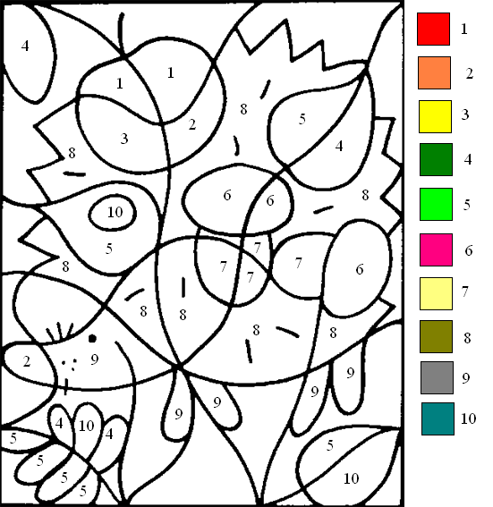

Задача №3 «Чехарда» (выполняется командой без капитана цветными карандашами на листе бумаги) 7 мин.
Квадрат, ромб, круг и треугольник расположили в ряд. Они вырезаны из желтой, синей, красной и зеленой бумаги. Известно, что:
- квадрат лежит между треугольником и желтой фигурой
- круг не желтый и не зеленый
- треугольник не синий и не зеленый
- синяя фигура лежит справа от красной и рядом с треугольником
Нарисуйте фигуры нужного цвета и в нужной последовательности.

Задача №4 «Кто на каком этаже живёт?» (выполняется командой на карточке) 4 мин.
Аня, Боря, Вера, Катя и Слава живут на разных этажах пятиэтажного дома. Определите, на каком этаже живет каждый, если известно, что Аня живет ниже Славы, Вера выше Кати, а Боря выше Славы, но ниже Кати.
Вам в помощь таблица:
Этаж | Кто живет?
5
4
3
2
1

Задача №5«Билет на Марс» (выполняется всей командой на карточке) 4 мин.
Выполните сложение.
Вот билет на Марс.
Но у него свой секрет.
Чему равна ракета?
Сказать ты можешь или нет?

Задача №6 «Собери танграм» (выполняет команда на компьютере в программе Paint) 7 мин.
Подсказка: размер квадрата 187 X 187 пикселей

Задача №7 «Ассоциации» (выполняет команда на карточке) 4 мин.
Что вам приходит на ум, когда вы слышите слово «мышка»? Маленький серый зверек или устройство ввода информации?
Соедините по смыслу линиями предметы верхней части рисунка с предметами нижней части. Образец дан.
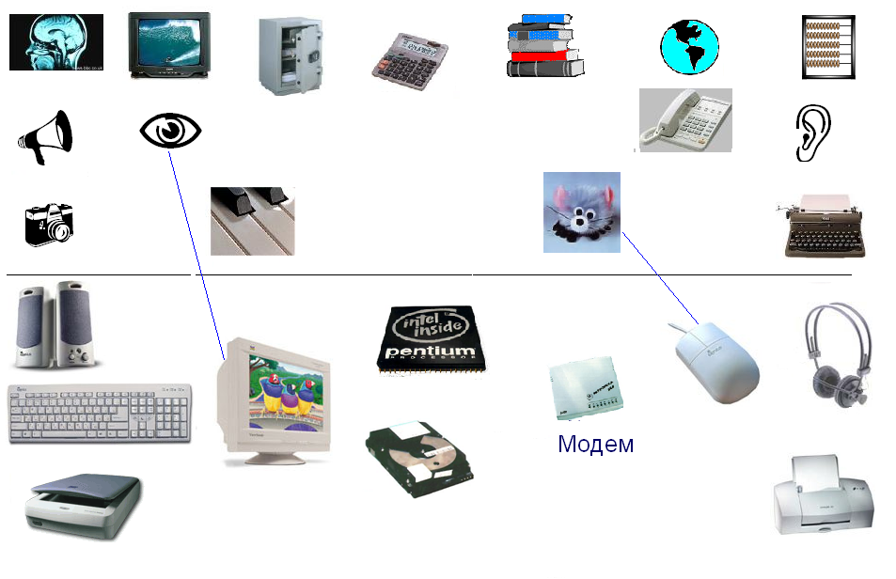

Задача №8 «Винегрет» (выполняет один представитель от команды за компьютером в MS Word) 4 мин.

Пусть мальчики рассказывают по очереди.
Составьте из их "винегрета" 2 отдельных рассказа.
Выровняйте каждый рассказ по левому краю.
~~~~~~~~~~~~~~~~~~~~~~~~~~~~~~~~~~~~~~~~~~
- Ходил я в цирк не так давно.
- А я на речке был.
- Как было весело, смешно!
- Разделся и поплыл.
- Нахохотался я до слез.
- И вдруг пошел ко дну.
- Там пес кота в коляске вез.
- И закричал: "Тону!"
- Там клоун был без головы.
- А тут ребята шли.
- Играли в мяч морские львы.
- Они меня спасли...

~~~~~~~~~~~~~~~~~~~~~~~~~~~~~~~~~~~~~~~~~~
Первый мальчик:
Второй мальчик:

Задача №9 «Железо» 5 мин
Отгадайте ребусы

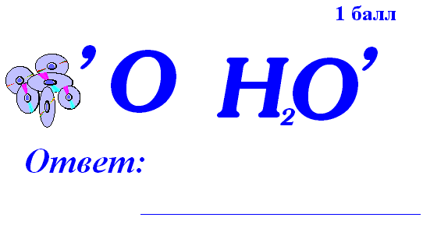
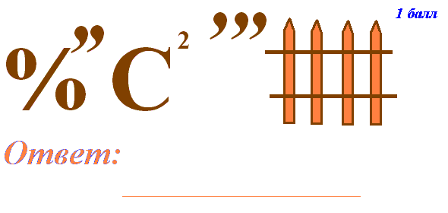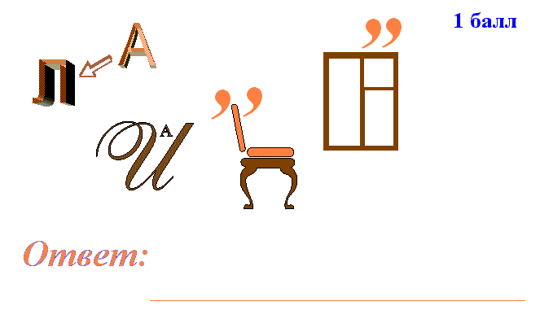

- Подведение итогов.
Слово жюри. Со счетом __ * ___ победила команда ___________.
Ответы

№ задания |  | Название | Кол-во  баллов | Решение
1 |  | Переливание молока | 5 | Перелей из 4 в 3  Перелей из 3 в 1  Перелей из 1 в 4
2 | Ёжик в тумане |  | 2 | 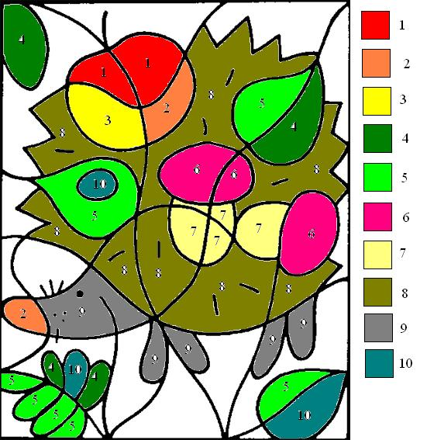
3 |  | Чехарда | 6 | ж  С  к  з
4 |  | Кто на каком этаже живёт? | 3 | 5 – Вера, 4 – Катя, 3 – Боря, 2 – Слава, 1 – Аня
5 |  | Билет на Марс | 5 | Ракета равна числу 3
6 |  | Собери танграм | 5
7 |  | Ассоциации | 3
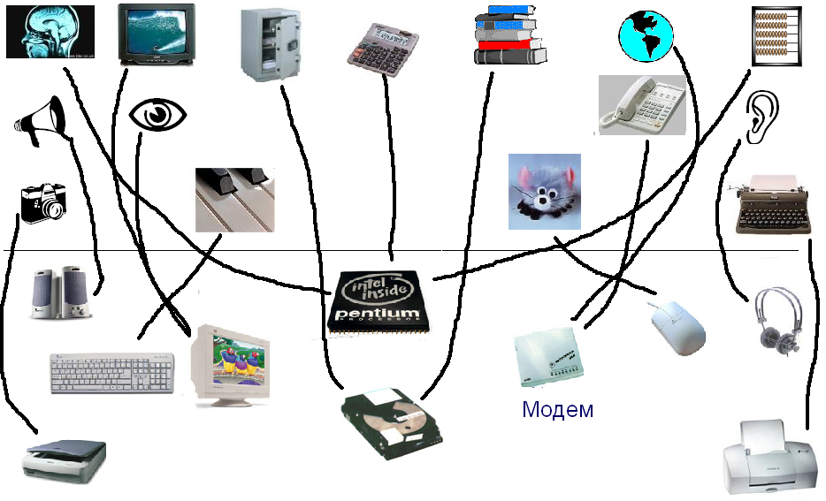
8 | Винегрет | 1
9 | Железо | 5 | ДИСПЛЕЙ  КЛАВИАТУРА  МОНИТОР  ПРОЦЕССОР  ДИСКОВОД

